**双流区名教师工作室——林蓉工作室**

**工 作 简 报**

2020年9月

主管：双流区教育局

编辑部：林蓉工作室

负责人：林蓉

编辑： 邹彬 李秀梅 王丽

联系邮箱：[269133650@qq.com](mailto:269133650@qq.com)

**目 录**

**Contents**

小学低段英语：快快乐乐学英语

**小学低段快乐学英语：《It’s red》课例**

**小学低段快乐学英语：《It’s red》课例研讨**

主题意义引领下的小学英语阅读教学

**《Mum bought new T-shirt for me》课例**

**《Mum bought new T-shirt for me》课例研讨**

小学低段英语：快快乐乐学英语

目前，小学英语作为我国九年义务教育教学中的基础学科，在整个小学阶段占据着重要地位。但从现阶段的小学英语教学现状来看，小学英语教学存在着严重的问题，不仅课堂教学压抑、紧张，学生的学习更是不见效果，不仅学生提不起学习兴趣，就连教师也缺乏教学激情。可以说，师生一堂课下来都是处于一种紧绷的状态，教师怕学生不听，学生惧怕上课，这种课堂教学中，无论是教师，还是学生，都没办法真正快乐地教学与学习。基于此，下面将针对快乐学习法在小学英语教学中的运用展开简要探讨。所谓快乐学习法，主要是指在课堂教学中，教师通过教学内 容的具体化、生活化、形象化，为学生营造出一种民主、和谐、科学、快乐的学习氛围，消除学生紧张、畏惧的学习情绪，以充分发挥学生学习能力，实现寓教于乐。在素质教育逐步推进的现今社会，快乐学习法已成为小学英语教学中一种较为常见的学习方法。

一、小学英语教学现状及学生学习不快乐的原因

小学生开始学习英语的时间越来越早，一年级就开设英语课。但是，由于许多孩子未养成良好的学习习惯，觉得学英语枯燥，导致对英语学习产生厌烦甚至畏惧心理。许多小学生 学英语存在不少陋习，如习惯于死记硬背，喜欢通过汉语注音 来记忆英语单词，不会用英语交流，不太讲究英语阅读技能的 学习，下课不进行复习等。家庭缺乏英语学习氛围，许多家长过于看重学生的英语学习，盲目地让孩子参加英语培优，或布置过多的听、说、读、写练习，反而忽视对孩子学习兴趣、学习方法的培养。学生学习不快乐的原因：①对英语学科没兴趣；②单词不会背，课文不会读，打击了学生的信心；③考试成绩不理想（自己付出了努力，却没有得到应有的效果）；④学习时间过长，产生疲惫、厌倦的心理；⑤压力太大（父母、老师对自己的期望太 高；同学之间的竞争太强；自己要求也过高）等。

1. 快乐学习法的概念

快乐学习法就是教师将教学内容转变成贴近学生实际生活，并反映学生需求的方法。在学习过程中，教师根据学生年龄特点及身心健康发展规律，以新颖的方式吸引学生的注意力，从而激发学生的兴趣。此外，快乐学习法还要求教师能为学生营造一种愉悦的学习氛围，从而消除紧张、厌学的情绪，充分体现学生能力与积极性，达到寓教于乐的目的。根据素质教育的理念与要求，在英语教学中，快乐学习法实施就是教师通过精心准备教学内容，尊重学生的主体地位，通过多种方式营造情景与氛围，调动学生学习英语的积极性。此外，教师还要为学生创造提高语言运用能力的环境。

1. 快乐学习法在小学英语教学中的运用策略

1.激发学习兴趣，唤起学习热情

快乐学习法与以往教学模式最大的不同就在于，它更加注重与强调学生的学习体验，旨在为学生创造一种轻松的学习环境，让其在做中学、在学中乐。所以，这就要求我们广大的教育工作者善于借助英语这门学科自身的文化，通过逸闻轶事唤起学生的学习兴趣，让其在潜移默化中适应英语，爱上英语，从而唤起学生的学习热情。随着经济全球化的逐步推进，英语正在扮演着前所未有的重要角色，在课堂教学中更是强调英语的实用性。因此，在具体的小学英语教学中，教师就可号召全体学生收集与整理与本次教学内容相关的英语图片、名言警句，并借助班内宣传栏、黑板报等多种形式，组织以“单词王”“口语冠军”等实用性活动为主的模块，让学生在具体的练习与运用中将自己的才华展示出来，从而最大限度地唤起学生的学习热情，让其感受到英语学习的乐趣与魅力，真正达到快乐学习的目的。在这一模式中，不仅学生学习兴趣以及学习欲望能被激发出来，在上台展示的过程中，学生为了将自己最好的一面表现出来，往往会加倍努力，以饱满的激情参与到学习中，从而有助于培养学生的学习能力。

2.创设学习情境，加强情感体验

小学英语最大的教学目标不是传授给学生相关的理论知识，而是让学生能在一种轻松的学习情境中自由自在地学习，在获得情感体验的同时获得发展。小学阶段的学生比较明显的一个特征是他们对一切未知的事物都充满了好奇感，既渴望被关注，又渴望了解这个世界。所以，在具体的教学中，为了满足学生的学习需 求，吸引学生的注意力，让学生能够在学中做、做中学，就需要教师创设学习情境，以一种全新的方式将知识点呈现在学生面前。如，用话剧表演代替人物对话，用实物模具代替卡片等。此外，还需要我们潜心钻研教材，挖掘教材中潜在的情感因素，以引起学生情感上的共鸣，从而加强学生的情感体验，满足他们对这个世界的好奇心。不仅如此，好胜心强也是小学生比较明显的一个特征，因此，在教学中，教师可以增强课堂互动，以团体竞争、合作的形式，提高学生学习的自豪感与满足感，从而让其体会到英语学习所带来的快乐感受。例如，在教学“Do you like winter？”一课时，教师就可以开展此类主题活动，让学生以该主题为话题，通过小组的形式说说自己喜欢冬天的理由，看看哪些小组或哪一位同学所说出的理由是最受大家欢迎与认可的。如此一来，学生就会纷纷加入到比赛中，争先恐后地为自己所在的小组赢得荣誉，还能让其在观点的阐述与说明过程中培养学生的英语口语表达能力，真正实现寓教于乐。

3.借助现代技术，增强课堂感染力

小学阶段的英语教材，通常都是以一些人物卡通或者漫画的形式呈现在学生面前，但由于小学阶段学生的认知能力尚未成熟，并不能使这些图片形象化与具体化，进而影响他们的学习能力。对此，教师就可以借助现代科学技术，通过视频、音频、动画等多种形式将教材加以形象化与立体化，给学生以直观的感受与体 验，让其在视觉体验中激起学习欲望，让其在潜移默化中加强相关知识的学习。此外，这种教学方式的另外一个优点是它能够增强课堂感染力，将学生思维集中到教学中，让其有目的、有针对性地学习，并在一种轻松的学习状态中体验到英语这门学科的乐趣。

4.小组合作学习，培养探究能力

小学阶段的学生自控能力、自律能力都比较弱，他们自己一人学习的时候，思绪很容易被带走，也很难长时间地将注意力集中到学习这件事上。而小组合作这种强调集体参与的学习模式，能让学生在其他小组成员的带领与感染下主动投身于学习中，并能在与其他学生之间的合作交流中长时间地讨论一件事。所以， 在小学英语教学中，教师想要真正地实现快乐学习，就要善于借助小组合作这种学习方式，让学生自己成为学习的主人，成为课堂的中心，在和其他小伙伴的交流探讨中发表自己的意见，传递自己的价值观。这样一来，不仅能为学生创设出一种积极向上、欣欣向荣的学习情境，还有助于学生在合作学习中最大限度地挖掘 自己潜在的学习能力，培养自身的优点，并从其他学生身上学到更加简便的学习方式，帮助自己更好地学习与成才，以此实现课堂教学效率的提升。

5.对学生及时反馈学习成果，多鼓励，少批评

学生能及时地了解自己的学习成果，对学习有很大的激励作用。它能使学生了解自己的长处和不足，对增强自信心和及时纠正错误有很大帮助。在英语教学过程中，教师针对学生的学习情况尽量少批评、多鼓励。有人说：鼓励和表扬是学生学习进步的阶梯和桥梁，它可以激发学生学习的上进心、自尊心和集体主义情感。教师的鼓励和表扬能使学生在学习中获得成功的体验，增强学生学习英语的自信心，让他们在学习中感到充实，收获快乐。

**小学低段快乐学英语：《It’s red》课例**

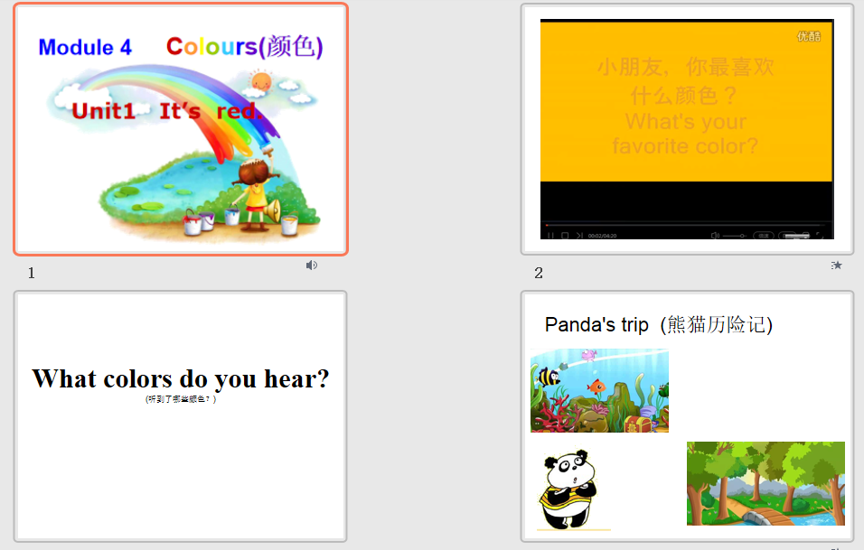

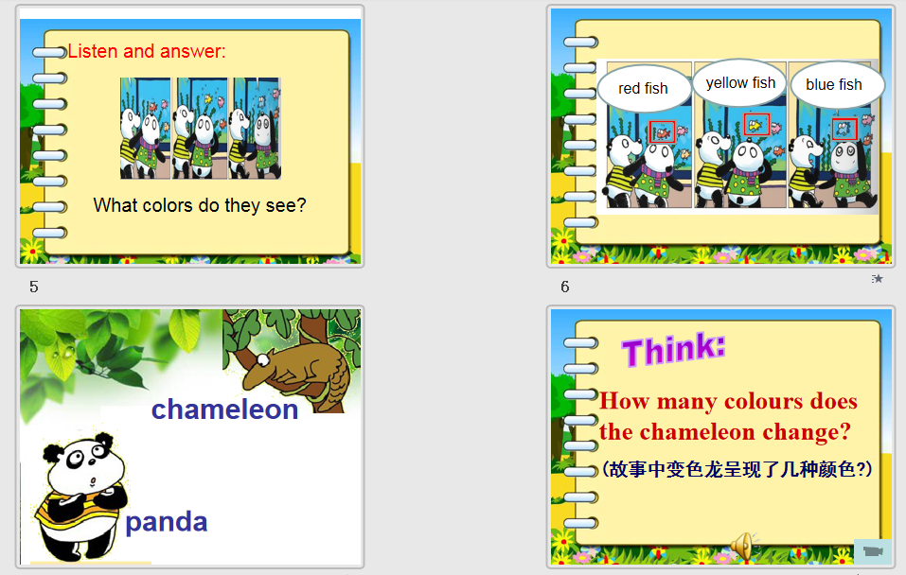

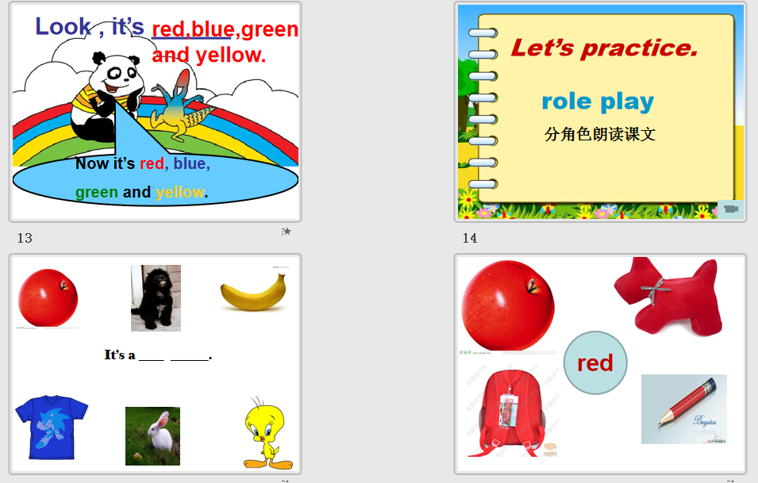

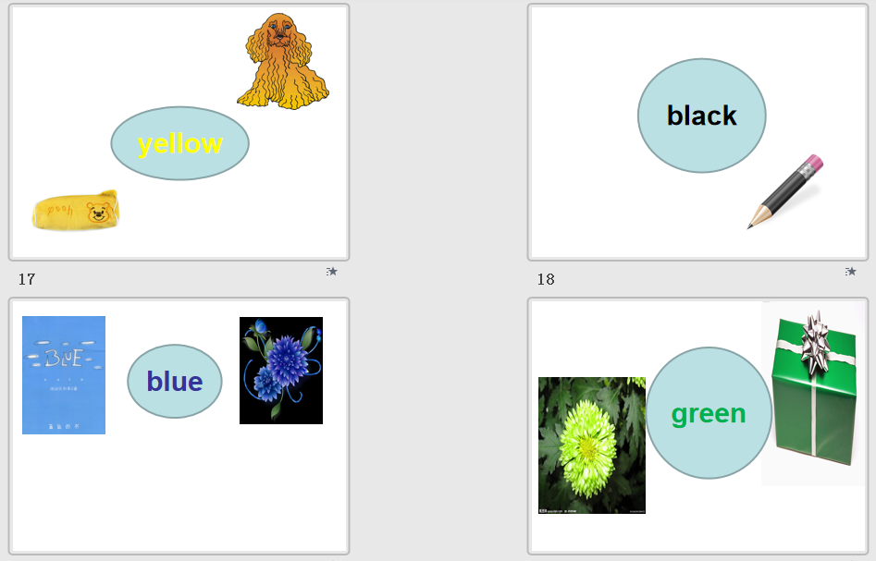

**小学低段快乐学英语：《It’s red》课例研讨**

9.8日，林蓉工作室齐聚东升小学，展开课例研讨。本节课由李佳蔚老师执教，工作室导师林蓉和工作室全体成员参加研讨。这篇课文中，熊猫Panpan看到变色龙根据环境不断变换颜色，感到兴奋，他逐个说出了变色龙的各种颜色。这里需要引导学生关注变色龙的不同颜色，而不是变色龙的位置信息。但是变色龙根据环境变换颜色的情景设置属于科学尝试渗透，可以培养学生对自然科学的兴趣。

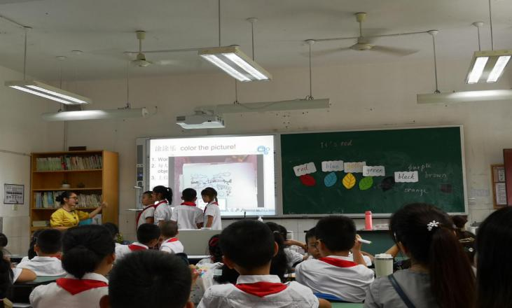

1.激发学习热情，感受快乐

课前，李佳蔚老师设计了颜色歌曲，让学生在愉快的音乐律动和节奏中回顾和感知颜色的英语表达。全体学生都积极参与，在愉快的开场中获取了部分信息。

2.借助课文情境，体验快乐

从导入到课文处理以及拓展提升，李佳蔚老师都关注了语言学习在真实情境中习得。比如小朋友们在水族馆看到五颜六色的金鱼，变色龙遇到不同背景更换颜色，最后生活中的花草树木等。不光让学生了解了各种颜色的词汇，还带领学生去发现去感悟大自然中奇妙的颜色。

1. 安排行动任务，探索快乐

李佳蔚老师这节课最大的亮点在于拓展活动的设计，每个小组分别得到不同场景的黑白图片，让学生自己会议和思考其中的事物都是什么颜色，甚至可以自己设计颜色。充分培养了孩子的思维能力和创造能力，在快乐的活动中谈英语，情境真实且效率高。

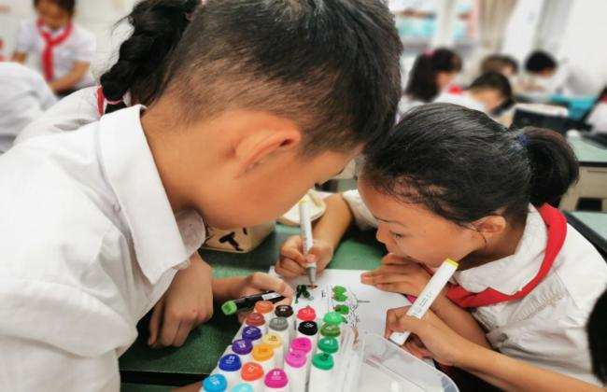

当然，“任何一节课都不是完美的”，此次研讨的高度还要提升到寻求更有趣更有效的“快乐学习英语”。所以在课后，大家又展开了激烈的研讨环节。

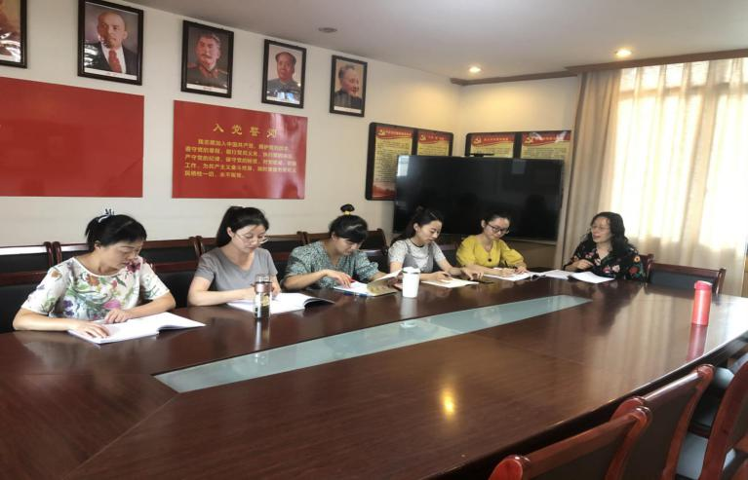

林蓉导师分享了东小陈丽老师的做课建议“一节课有一个主题即课脉，一个活动，一个思考”在此基础上，大家各抒己见，发挥集体的智慧。从以下几方面改进这堂课：

1. 丰富课程资源，拓展英语学习渠道。课前Warming-up的音乐可以选择节奏感更强的歌曲，学习意义更强的视频，更能调动学生。
2. 英语教学要以学生为主体，充分发挥他们学习的主动性。本节课教师把控太多，要适当放手让学生自己发现、动手操作。
3. 强调学习过程，重视语言的实践性和应用型。英语教学要充分考虑语言学习的认知规律，其中包括语言学习的语境、语言素材的真实性、语言学习循序渐进的过程等。本节课的板书需要再改进，要体现一个动态的变换，带给学生清晰的语言建构和思考过程。

在英语课堂中要实现自主快乐学习，转变教学观念是前提，创设和谐氛围是基础，激发自主快乐学习的兴趣，教给学生自主学习方法是重点，创设自主探索空间是关键。教师应充分挖掘和利用学生的情感因素，以激发他们的学习兴趣和动力，从而提升学生的英语水平。因此，必须使学生好学、乐学、善学、会学，使学生真正成为学习的主人。我们在英语教学中要不断培养学生学习英语的兴趣，让他们浸润在快乐学习英语的氛围中，越学越快乐。

图：夏瑞雪

文：邹 彬

**主题意义引领下的小学英语阅读教学：《Mum bought new T-shirt for me》课例**

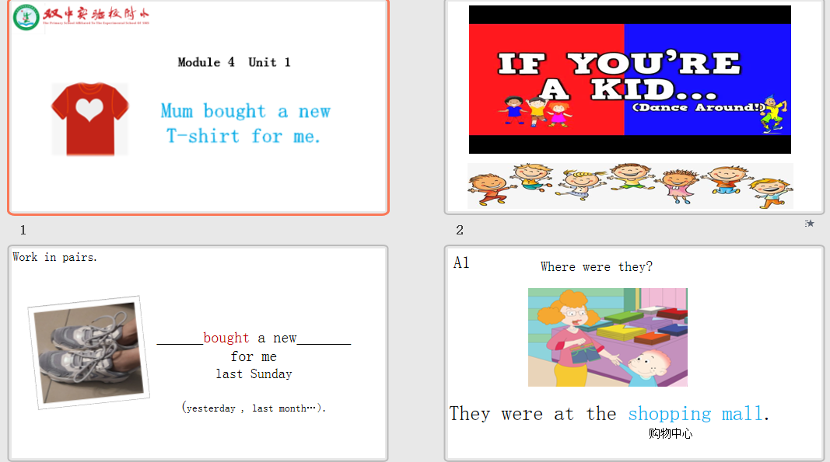

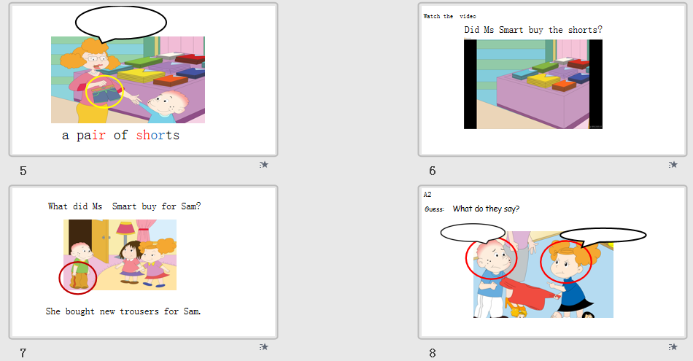

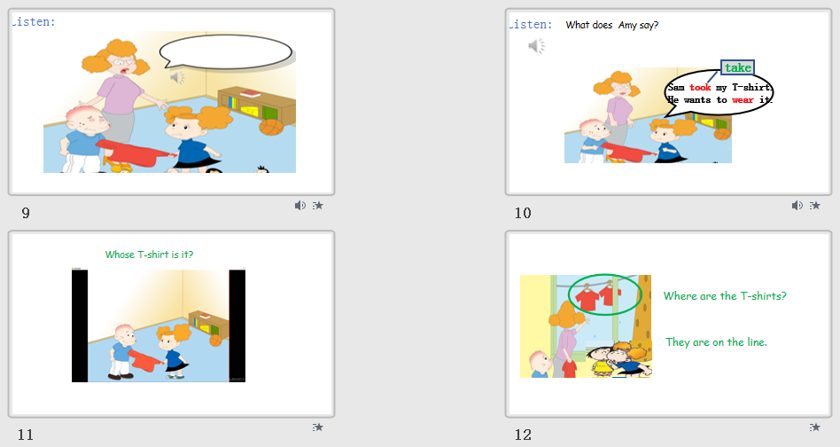

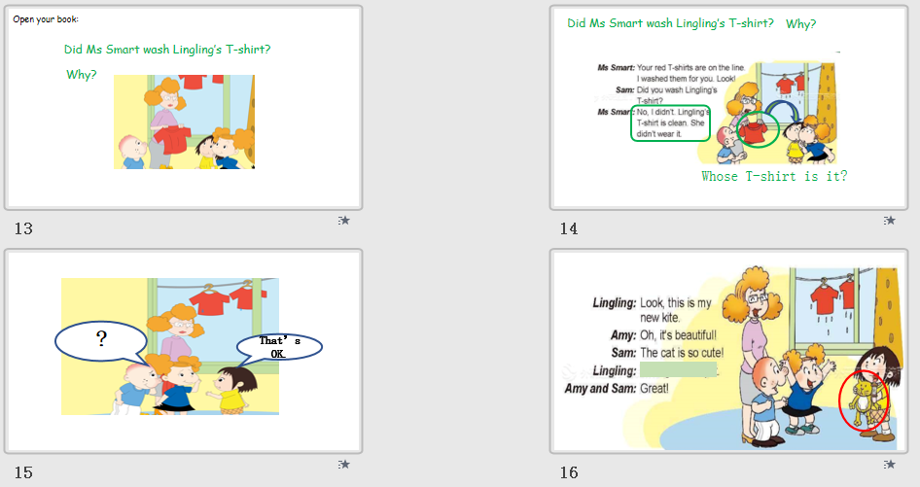

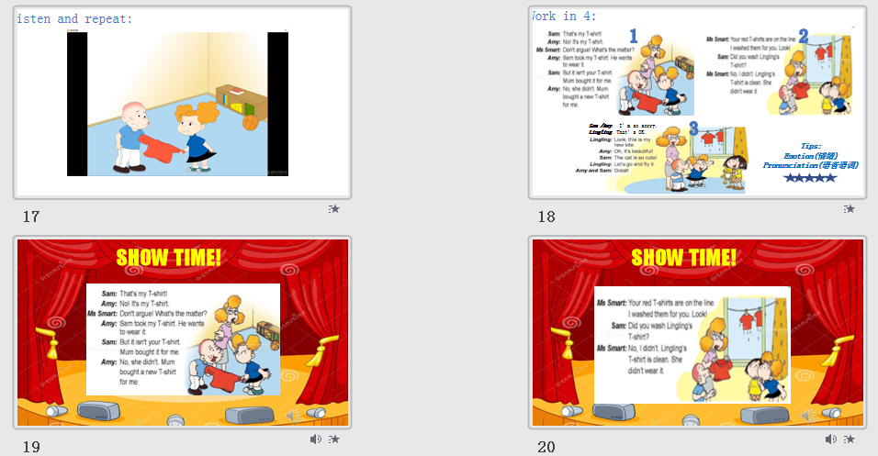

**《Mum bought new T-shirt for me》课例研讨**

9月15日林蓉工作室在东升小学开展了以主题意义引领下的小学英语阅读教学的教学活动。工作室成员王丽、李秀美、邹彬、李佳蔚、夏瑞雪准时参加。首先来自双中附小的王丽给大家展示了一堂高质量的示范课，她上了五年级上册《Module 5 Unit 1 Mum bought a new T-shirt for me.》赢得了大家一致好评。

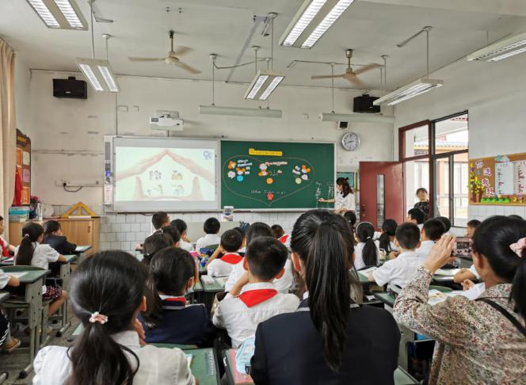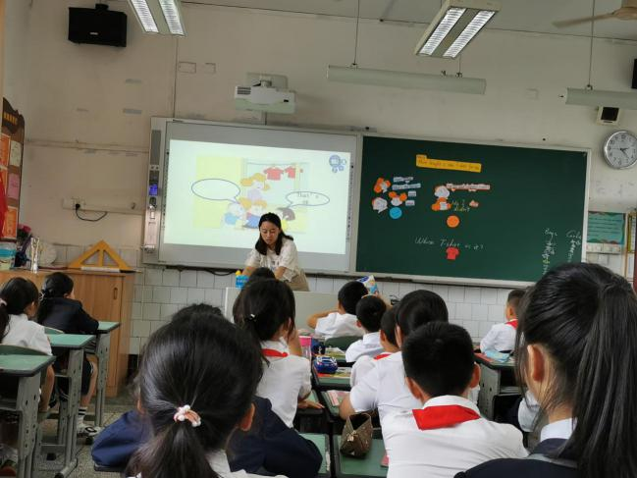

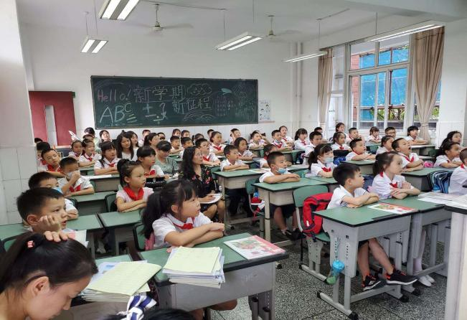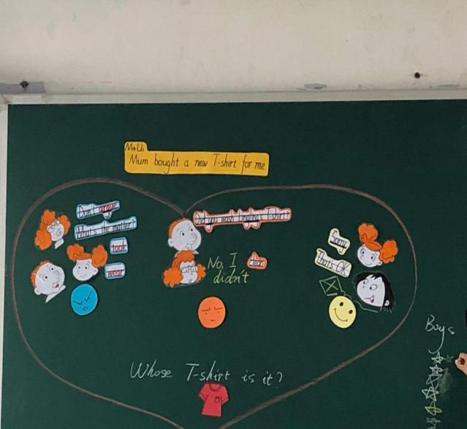

接着导师林蓉以这节课为例，开展了以主题意义引领下的小学英语阅读教学的研讨活动。

什么是主题呢？是指意义提炼额的过程，属于概念性描述。这节课的活动主题是询问和陈述过去的行为，对他人表示关心。怎样建构才能建构主题课堂呢？提出了一下这些方法。

1. 创设语境，基于学生已知引入主题活动。1.看照片，猜活动，这节课活动一中在购物商场里，妈妈拿着一条短裤，猜妈妈是否给Sam买了呢，大家都发挥想象，猜结果会是怎样？而且在活动二中也有体现，展示第一幅图，Sam和Amy拿着一件T恤在争，猜他们在说什么，大家猜的很棒，Sam说It's my T-shirt,Amy说It's not your T-shirt. It’s my T-shirt.并且来时启用第二条主线心情angry,然后Ms Smart 就来帮助他们解决，故事呈现自然，也呈现了另一个主题要学会关心他人，帮助他人解决问题。而且在第三幅图时，Sam和Amy发现自己弄错衣服了，又让同学们猜他们会说什么呢？非常自然地学到要有礼貌说I’m very sorry. 以及That’ all right.；2.联系学情，回答问题。
2. 围绕主题意义，开展学习理解类活动，获取、梳理、整合语言知识。1.观看图片回答问题，这节课利用图片，设置了很好的问题链帮助学生理解文本，活动一设置了1.Who are they? 2.Where are they? 3.What does Ms Smart say? 4.Did Ms Smart buy the shorts? 5.What did Ms Smart buy? 活动二设置了1.How are they? 2.Guess: What do they say? 3.Who is coming? 4.What does Ms Smart say? 5.What does Amy say? 6.whose T-shirt is it? Where are the T-shirts?6.Did Ms Smart wash Lingling’s T-shirt?Why? 7.what’s in Lingling’s hand?；2.读课文，填表格；3.同伴分享；4.共同探讨；5.继续阅读课文答问,这节课在最后设置了开放性问题：Did you ever argue with your mum....? 大家开始分享自己的经历，最后老师进行了引导Family is always a family。
3. 围绕主题意义，开展应用实践类。1.四人小组活动；2.全班展示，复述。这节课，这个活动是大家展示课文情境进行角色扮演展示课文情境，感情表演非常到位，愤怒的表情表现最好。
4. 围绕主题意义，开展迁移创新活动。1.真实语境导入；这节课就是以上周星期六妈妈给王丽买了一双鞋为例引出课文主题：描述过去的行为，让学生也跟着陈述：_____ bought a new ____ for me last Sunday. 然后学生通过老师的引导，陈述了许多最近发生的事情。2.组内分享，学习了课文，以小组为单位进行角色扮演，大家纷纷投入到课文情境中去，感受语境有情感的表演；3.全班展示，在小组练习后，找出表现好的小组再现课文情境，有感情的表演，特别是第一组的同学生动的表现出那种愤怒的表情，两个人为了T恤争吵的场面；4.课后巩固写下你和家人或者同学朋友关于一件事不同的意见和你的解决方法。

名师工作室让我们站的更高，看的更远，思考的更深！这里有更专业的引领者，这里有乐于善思的好伙伴，只要不断的求索，不懈追求，总能在教学中遇见更美的自己！

图：邹 彬

文：李秀美